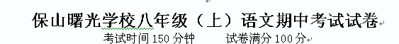
一、积累与运用（16分）
- 下列选项中注音完全正确的是 （ ） (2分)
A、阻遏（ è ） 地窖（jiào） 尴尬（ gà ） 撬开（ ào ）
B、荒谬（ miù ）吊唁（yàn ） 嫉妒（ jì ） 糟蹋（ tà ）
C、仄歪（ zè ） 琐屑（ xiè ） 取缔（ dì ） 诘问（jié）
D、瓦砾（ lì ） 沉淀（diàn） 震悚（shǒng） 鲜有闻（xiān）
2、下列词语书写正确的是（ ）（2分）
A、惧惮 寒噤 烦燥 触目伤怀 B、制裁 悠闲 焦灼 大庭广众
C、狼籍 交御 颓唐 怡然自乐 D、脏物 俨然 蹒跚 锐不可挡
3、句中词语使用不当的一项是（ ）（2分）
A、她虽然占领了全床，但也有情有可原的地方，于是我开始退让她。
B、他穷愁潦倒，当了几年的车夫， 现在也是一无所有。
C、小红长得低眉顺眼、乖巧伶俐，很逗人喜欢。
D、圆明园，在不可名状的晨曦中依稀可见，煞是美丽。
4、下列句子，没有语病的一句是（ ）（2分）
A、教育行政部门提出，要制定进城务人员随迁子女义务教育后在当地参加升学考试。
B、我不但支持他，而且连反对过他的人也支持他了。
C、这种平等、团结、互助的社会主义民族关系已经确定。
D、一些发达国家的建筑业，新技术应用之迅速，见效之广泛，都是我们所不及的。
5、下列有关表述有误的一项是（ ）（2分）
A、杜甫的诗“三吏”、“三别”，真实的反映了唐朝安史之乱时期，战乱给人们带来的巨大痛苦，以及对社会造成的极大破坏。
B、《爱莲说》和《陋室铭》在写作方法上都是借助某种事物来抒发情感，我们称这种写法为借物喻人。
C、《春望》、《春夜喜雨》、《望岳》都是我国唐代诗人杜甫的作品。
D、《核舟记》、《桃花源记》、《陋室铭》都是同一朝代作家的作品。
6. 诗词默写。（6分）（其中第三和第四小题选作任意一题。多做不给分。）
（1）刘禹锡认为自己的陋室不陋的主要原因是 ， 。（2分）
（2）《爱莲说》中，周敦颐托物言志，把莲花比做君子，其中体现君子在恶浊的环境中洁身自好，不同流合污以及它庄重、质朴的语句是 ， 。（2分）
（3）战争带给人民的是无尽的苦难，《石壕吏》中，运用对比，写出诗人对老妇一家同情、对官吏憎恨的诗句是 ， 。（2分）
（4）《望岳》中的千古名句是 ， 。（2分）
二、综合性学习。（4分）
7、请将下列内容概括成一句话新闻，不要超过20字。
中国科学院动物研究所的汪松教授上月在美国爱丁堡市接受了世界著名的爱丁堡奖。1998年起设立的爱丁堡科学奖，每年颁发给一位世界上有杰出贡献的科学家，汪松教授是中国第一个获得这一奖项的人
8、在这个世界上，母亲是与我们的生命联系得最紧密的人。当我们思乡想家的时候，当我们身处困境的时候，母亲是我们最坚实的感情依托。现在，让我们再一次融入这种人类最美好的感情中，同唱一首献给母亲的歌。
在母亲节来临之际。请你给自己的母亲发一条短信，说出自己对母亲祝福的话，要求语言简练、得体，富有创意。（2分）

三、阅读理解（40分）
（一）诗歌鉴赏（5分）
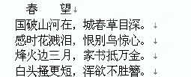
9、颔联中的“感时”和 “恨别”分别与上下文的哪些内容相照应？从而可以看出它们在全诗中起什么作用？（2分）
10、尾联表面写白发寥落，实际上是写了什么情感？（2分）
11、对“国破山河在，城春草木深”两句的分析，不恰当的一项是（ ）（1分）
A、这两句诗写春望所见。一个“破”字，视野从城到山河，令人怵目惊心；一个“深”字，视野从满城到花鸟，令人满目凄然，诗人的感情由隐到显，由弱到强，步步推进。
B、这两名诗对仗工整，圆熟自然，诗意变化。“国破”对“城春”，两意相反。“国破”的残垣断壁同富有生机的“城春”对举，对照强烈。
C、诗意变化的又例为：“国破”与“山河在”前写国都沦陷，城池残破，后写山河依旧，意思相反；“城春”与“草木深”前写明媚春景，后叙荒芜之状，前后相悖。这种诗意的变化，突出了山河破败的景象。
D、这两句诗以写景为主。句中的“ 国”“山河”“城”“草木”都是诗人亲眼所见的景物。
二、文言文阅读（10分）
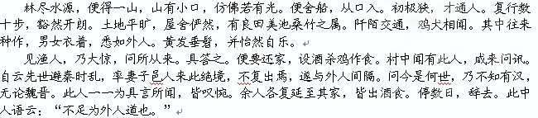12．解释下列加线词（4分）
屋舍俨然： ____________________ 阡陌交通：
黄发垂髫： 咸来问讯：
13．翻译下列句子（2分）
①率妻子邑人来此绝境
②问今是何世，乃不知有汉，无论魏晋
___________ ________ ______________________
14、渔人偶遇桃花源，“处处志之”，最终却“不复得路”，其中寄寓了作者怎样的思想？（2分）

- “桃花源”是作者虚构的理想境界，既然是不存在的，那为什么还要写呢？请给合作者实际说说理由。（2分）

三、课内文章阅读（10分）
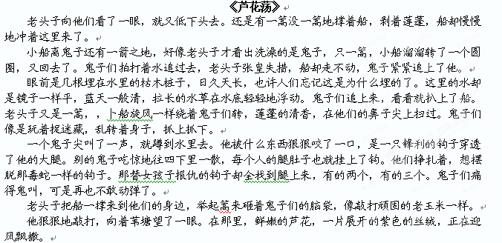16．用一句话概括上文的故事情节。（2分）

17．“张皇失措”的本义是什么?这里为什么写老头子张皇失措?（2分）

18．文段交代在水里的枯木桩子有什么用意?（2分）

19．这几段文字写老头子主要运用什么描写方法?突出了老头子的什么性格?（2分）

20．“鲜嫩的芦花；一片展开的紫色的丝绒，正在迎风飘撒”属于什么描写?有什么作用？（2分）

四、课外文章阅读（15分）
惜春小札
李国文
春天是不知不觉来的，她走的时候，也是悄没声儿地离去。既不像秋天落下那么多的黄叶，“无边落木萧萧下”，造下满天声势；也不像冬天，一阵烂雪，一阵冻雨。
典型的春天，应该在长江以南度过。没有阴霾的天气、泥泞的道路、苍绿的苔痕、淅沥的雨声，能叫春天吗？没有随后的无淡风轻、煦阳照人、莺歌燕舞、花团锦簇，能叫春天吗？只有在雨丝风缕、春色迷人的江南，在秧田返青、菜花黄遍的水乡，在牡童短笛、渔歌唱晚的情景之中，那才是杜牧脍炙人口的《清明》诗中的缠绵的春天、撩人的春天。
然而，在北方，严格意义的一年四季，春天，是最不明显的，或许也可以说并不存在的。“五九六九，沿河插柳”，这是地气已经转暖的南方写照。 “七九河开，八九雁来”，而在北方，河里的冰，才刚刚解冻。等到它完全融化的日子，春天也差不多过去大半了。
春天里有未褪尽的冬天，这不是什么稀奇的事,人们管这种天气现象叫做“倒春寒”。于是，本来不典型、不明显的春天，又被冷风苦雨的肃杀景象笼罩。
北京的颐和园里，有一座知春亭。但知春亭是否“知春”呢？好像也未必。通常都是到了“桃花吹尽，佳人何在，门掩残红”的那一会，才在昆明湖的绿水上垂下几许可怜巴巴的柳枝，令北京人兴奋雀跃不已，大呼春天来了，其实，“归来笑拈梅花嗅，春在枝头已十分”。
承德的避暑山庄里，有一幢烟雨楼。不过名为烟雨楼，但至少在春天里，是没有烟雨的。“烟雨”二字，也只是一厢情愿罢了。在高寒地带，只在塞外的干燥风和蒙古吹过来的沙尘，决不会有那“雨横风狂三月暮，门掩黄昏，无计留春住”的烟雨葱茏的风景。
看来，北方的春天，就像朱自清那篇《踪迹》里写的那样，她“匆匆地来了，又匆匆地走了”。
因此，捉住春天，把握春天，然后，充分地享受春天。
虽然李商隐告诫过，“春心莫共花争发，一寸相思一寸灰”，但春天，是唤醒心灵的季节，是情感萌发的季节，也是思绪涌动的季节，更是人的生命力勃兴旺盛的季节。
人的生物钟，如果能够耳闻的话，可以相信，在这个季节里，响动的准是黄钟大吕之音、振聋发聩之声。甚至血管里跳动着的激流，也会蕴含着前所未有力量。此时此刻，若是去爱，一定是炽热生死的爱；若是去恨，一定是刻骨的恨。若是去追求，去拼搏，去干一番事业，你会从你的身体里，获得超能量的“爆破力”。这种“神来之力”就是人类的春天效应。
人的一生，何尝不如此呢？也有其春华秋实的生命过程。那么青春年少的日子，也就是最美好的春天了。然而，一生中的这个春天，似乎比北方真正的春天还要短促得多。
人，有各式各样的活法，这是每个人的选择。无论怎样的一生，你千万要珍惜你生命中属于春天的那一瞬即逝的岁月。因为，青春只有一次，一去便不复返。
使你的青春放出光华，享受青春的美，那才是生命最大的欢乐。
21、根据诗歌的特点判断“尽日寻春不见春，芒鞋踏遍陇头云”与文中的哪句出于同一首诗，简要说明理由。(3分)

22、文中江南的春天和北方的春天各有哪些特点?(2分)

23、作者将江南的春天和北方的春天对比有何用意?(2分)

24、简要分析文中画线句子的表达效果。(3分)

- （1）文章在结构上是怎样将描述自然和表达哲理结合起来的?(3分)

（2）你从中得到了怎样的写作启示?(2分)

三、作文写作：下面两道作文题，请任选一题写一篇作文。（40分）
1、生活是一首交响曲，它有着欢快跳跃的旋律，也有着忧伤沉郁的音符，生活中的许多经历与体验，如成功与失败，开心与烦恼，健康与病痛，友情与孤独……等等，都将使我们从中增长知识，收获经验。请以“___________________是一种收获”为题，写一篇文章。(30分)
【提示与要求】
（1）根据文章所写内容，将题目补充完整，然后写作。
（2）请大胆选择你最能驾驭的文体写作。
（3）文中不要出现真实的地名、校名、人名等，否则会被扣分。
（4）抄袭是一种不良行为，相信你不会照搬别人的文章，否则会影响你的成绩。
（5）考虑到内容的充实，文章不要少于600字。

2、思念是一种说不出的痛，思念是一种刻骨铭心的感受。亲人、朋友、邻居、师长，甚至一张照片、一片叶子都可以勾起我们对人、物、事的思念、感悟。请以“思念”为话题，自拟题目，写一篇文章。
要求：①除诗歌外，文体不限；
②文章不少于600字；
保山曙光学校八年级（上）语文期中考试试卷（答案）
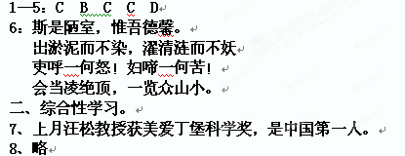
三、阅读理解
（一）诗歌鉴赏（5分）
9、“感时”是感叹时世，指首联的内容：“别”是离别，指下面“家收抵万金”。在全诗中起承上启下的作用。
10、实际上抒发了忧国思家的沉痛感情。 11、D
二、文言文阅读（10分）
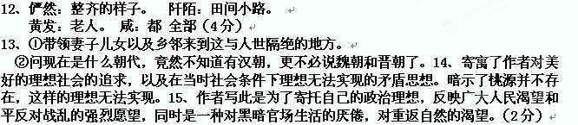
三、课内文章阅读（10分）
16、老头子机智地惩罚了鬼子，替女孩子报了仇 。
17、“慌慌张张，不知怎么办才好”。 老头子为了诱惑敌人上当故意装害怕的样子，表现了他的机智。（第一问1分，第二问1分，意近即可）
18、为下文写钩子埋下伏笔。（2分，意近即可）
19、动作、神态描写， 机智勇敢、爱憎分明、过于自尊自信。
20、环境描写，渲染了老头子为大女孩报仇后的轻松愉悦的心情。
四、课外文章阅读（10分）
